Glazbena kreativnost:

Najprije otvorite u svojoj bilježnici Glazbala i pokažite svako glazbalo na slici te ga imenujte.

Poslušajte zvuk glazbala na ovim linkovima i recite mami koji instrument svira:

<https://www.youtube.com/watch?v=fyoxJtQ8vYU>

<https://www.youtube.com/watch?v=DRrTujHaHis>

<https://www.youtube.com/watch?v=M56RtC_cXxE>

<https://www.youtube.com/watch?v=j6Ot91y_E6g>

Riješite kviz u wordwallu:

<https://wordwall.net/hr/resource/12611006/glazbala>

UPOZNAVANJE ŠKOLE I RADNE OKOLINE: Proljeće u vrtu i voćnjaku

Pogledaj film na linku : <https://hr.izzi.digital/DOS/1021/1060.html>

Prisjetimo se što se sve radi u dvorištu i voćnjaku uz pomoć slikovnih kartica koje ti se nalaze u kuverti.

Pogledaj svaku sličicu , reci što ljudi rade te je zalijepi u tablicu. Ne zaboravi u voćnjaku rastu voćke.



  

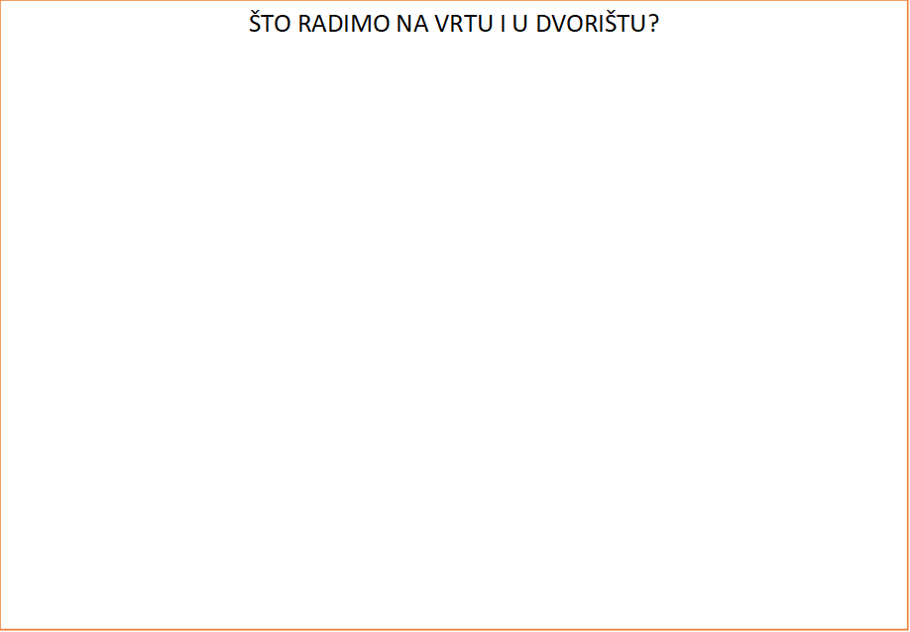

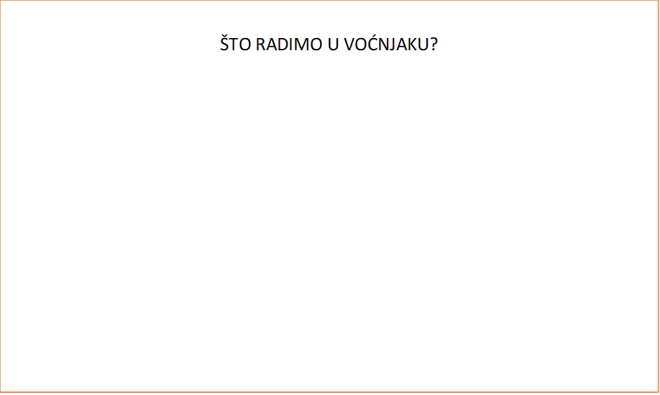

Riješi kviz na ovom linku: <https://learningapps.org/10104328>

Zamoli mamu da ti pročita rečenice a ti ih spoji s odgovarajućom slikom.

SKBR O SEBI: Briga za zdravlje ( Osobna higijena )

Pokušaj riješiti križaljku uz pomoć roditelja (L.V.- sam , S.G:- imenuj što je na slici a mama će ti govoriti koja slova moraš utipkati u križaljku) <https://learningapps.org/18280538>

RADNI ODGOJ: Vježbe koncentracije:

Vježbe za koordinaciju pokreta, te vježbe koncentracije i pažnje doprinose poboljšanju mentalnih aktivnosti i pamćenja informacija.

Sjednite nasuprot djeteta za stolom i pokažite djetetu pokrete koji slijede, a dijete neka Vas imitira:

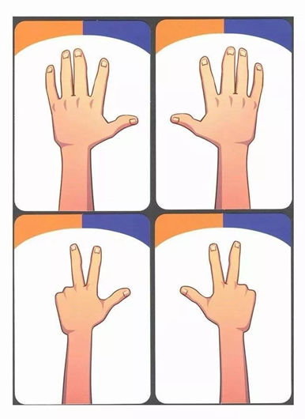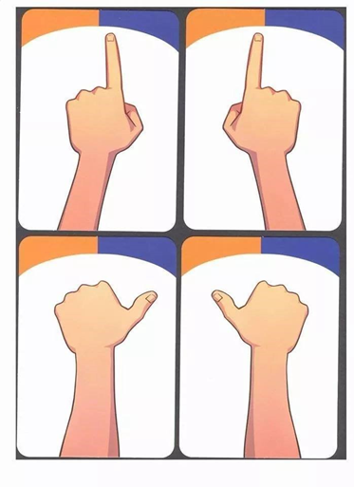

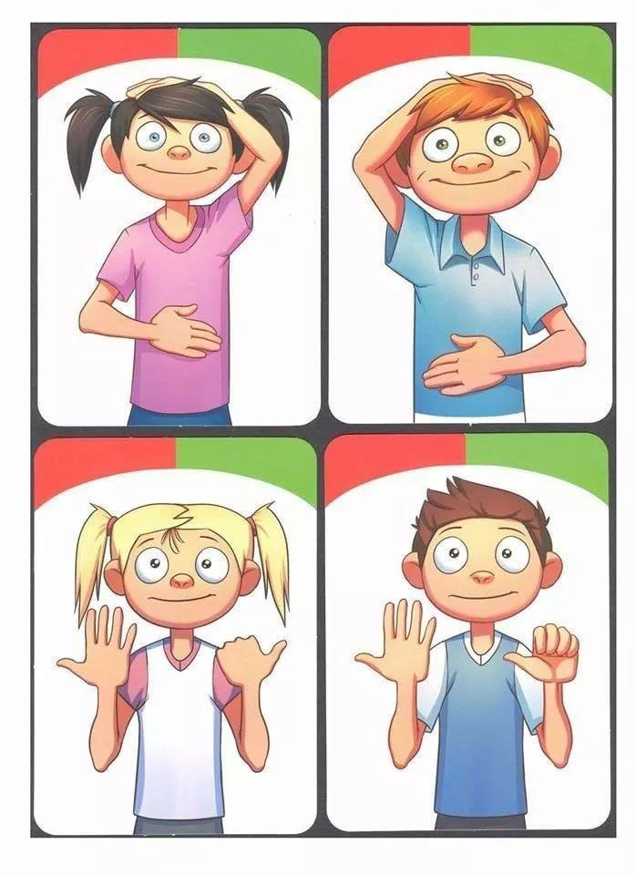 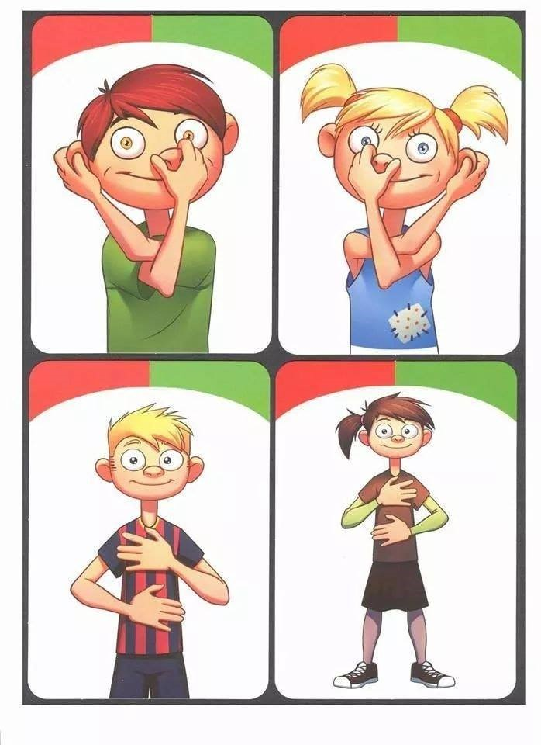

LIKOVNA KREATIVNOST: Izgradnja likovnog jezika i kreativnosti; Izvedene boje

S.G. I L.V. imenovati boje, slikati temperom, uz fizičko vođenje i verbalno usmjeravanje napraviti narančastu i ljubičastu boju

I.M. pokazati boje (crvena, žutu, plavu boju), slikati temperom, uz minimalnu fizičku pomoć a uz neprestano verbalno poticanje i usmjeravanje napraviti narančastu i ljubičastu boju

Danas slikamo izvedenim bojama. Naučiti ćemo kako napraviti narančastu i ljubičastu boju.

Na paletu stavi zelenu, crvenu i žutu boju te tim bojama i uz pomoć vilice nacrtaj cvjetiće. Sada pomiješaj crvenu i žutu boju. Dobio si narančastu boju. Uz pomoć vilice nacrtaj cvjetiće i tom bojom. A sada pomiješaj crvenu i plavu boju. Dobio si ljubičastu boju. Nacrtaj tom bojom cvjetiće.

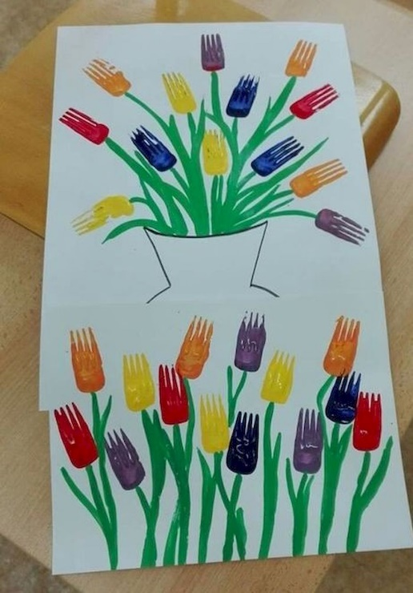

Nakon rada ne zaboravi oprati paletu za boje i očistiti svoje radno mjesto.